„Tak bezpiecznej zabawCE” – działania UOKiK i IH
- Prawie połowa skontrolowanych zabawek elektrycznych nie spełniała wymagań formalnych lub konstrukcyjnych.
- Najpoważniejsze problemy to źle zabezpieczony dostęp do baterii, emisja zbyt głośnych dźwięków, a także brak niezbędnych ostrzeżeń.
- Jakie nieprawidłowości są najczęstsze? Na co zwrócić uwagę podczas zakupu? Zapraszamy w piątek o godz. 12 na webinar pod hasłem „Tak bezpiecznej zabawCE”.
[Warszawa, 26 maja 2021 r.] Zbliża się Dzień Dziecka. Z tej okazji przez cały tydzień publikujemy materiały edukacyjne i porady. Tematem wiodącym jest bezpieczeństwo zabawek.
- Zależy nam, aby zabawki, które trafiają do rąk dzieci, były w pełni bezpieczne. Przez cały rok kontroluje to Inspekcja Handlowa, a zabawki poddawane są surowym testom w laboratoriach UOKiK w Lublinie i Łodzi. Sprawdzamy, czy zabawki nie mają wad konstrukcyjnych i niebezpiecznych substancji chemicznych, które mogłyby zagrażać zdrowiu lub życiu najmłodszych użytkowników – mówi Tomasz Chróstny, Prezes Urzędu Ochrony Konkurencji i Konsumentów.

Kontrola zabawek elektrycznych
Dziś prezentujemy wyniki kontroli zabawek elektrycznych m.in. pojazdów, telefonów, interaktywnych zwierząt i lalek. W sumie od stycznia do kwietnia tego roku inspektorzy Inspekcji Handlowej sprawdzili 43 modele takich zabawek. Kontrole odbyły się u 30 przedsiębiorców z całej Polski – w hurtowniach, sklepach i u importerów. Zdecydowana większość sprawdzonych zabawek pochodziła z Chin.
Inspekcja Handlowa miała zastrzeżenia do 21 modeli zabawek, czyli niemal połowy (48 proc.) wszystkich skontrolowanych. Najczęściej kwestionowała samochody na baterie, zabawki edukacyjne i telefony. Niezgodności formalne polegały głównie na braku wymaganych ostrzeżeń (14 przypadków) i instrukcji (9 przypadków). Laboratorium UOKiK w Lublinie zbadało próbki 40 zabawek pod kątem bezpieczeństwa i zakwestionowało 9 z nich (22,5 proc.). Eksperci zwracali szczególną uwagę na dostęp do baterii oraz poziom emisji dźwięków.
- W laboratorium okazało się, że w 4 badanych modelach pojazdów i zwierzątek pokrywa pojemnika na baterie może się samoistnie otworzyć. Dziecko ma więc do nich łatwy dostęp i może je połknąć. Testy wykazały też, że 2 telefony dla dzieci wydają zbyt głośne dźwięki, co stwarza ryzyko uszkodzenia słuchu podczas zabawy. Inne nieprawidłowości, które mogły być groźne dla dzieci, to zbyt gruba folia, za długa linka i mały element, który malec mógł również połknąć – mówi Tomasz Chróstny, Prezes UOKiK.
Na razie w 6 przypadkach, w których badania laboratoryjne wykazały najpoważniejsze zagrożenia, wojewódzcy inspektorzy IH wydali decyzje zakazujące dalszej sprzedaży tych zabawek. Jeśli chodzi o nieprawidłowości formalne, to większość przedsiębiorców już je usunęła.
Więcej w raporcie z kontroli IH. Sprawdź też wykaz skontrowanych zabawek.
Zabawki elektryczne – porady
- Dostęp do baterii musi być dobrze zabezpieczony. Powinien być możliwy tylko przy użyciu odpowiedniego narzędzia (np. śrubokrętu) lub dzięki wykonaniu dwóch niezależnych ruchów (np. pociągnięcie i skręt). W pierwszym przypadku śrubka musi być na stałe umieszczona w klapie osłony pojemnika na baterie, tak aby nie można było jej wykręcić do końca i wyjąć.
- Głośność. W zależności od rodzaju zabawki (np. grzechotka, telefon, pianinko) oraz czasu trwania dźwięku jego maksymalny, dopuszczalny poziom wynosi od 60 do 130 dB. Niestety, te wymagania można sprawdzić tylko w laboratorium. To producent jest zobowiązany zapewnić, by zabawka wydawała dźwięk na dopuszczalnym poziomie, czyli powinien mieć sprawozdanie z badań potwierdzające spełnienie tego parametru. Kupujący przed zakupem mogą jedynie posłuchać, jakie dźwięki wydaje zabawka i czy nie są one nieprzyjemne dla ucha.
- Znak CE powinien być umieszczony w sposób widoczny, czytelny i trwały na zabawce, opakowaniu lub przytwierdzonej etykiecie. To deklaracja producenta, że produkt spełnia wszystkie wymagania techniczne i prawne. Można wtedy domniemywać, że zabawka będzie bezpieczna dla małych użytkowników.
- Ostrzeżenia. Jeśli szukasz zabawki dla małego dziecka, zwróć uwagę, czy na opakowaniu nie ma napisu „Nieodpowiednie dla dzieci w wieku poniżej 36 miesięcy/3 lat” lub jego graficznego odpowiednika. Obok tego ostrzeżenia lub w instrukcji producent powinien umieścić krótki opis zagrożenia, np. pojawienie się małych elementów.
W poniedziałek 31 maja w ramach naszego cyklu #UOKiKtestuje opublikujemy testy porównawcze samochodów zdalnie sterowanych – sprawdź, który wypadł najlepiej!
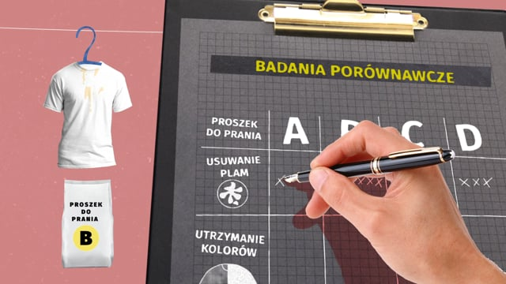
Zaproszenie na webinar
Jakie obowiązki mają producent, importer i sprzedawca zabawek? Jakie nieprawidłowości są najczęściej wykrywane podczas kontroli? Co grozi za sprzedaż wadliwych zabawek? Na co szczególnie zwracać uwagę, wybierając prezent dla dziecka? Na te i inne pytania eksperci UOKiK odpowiedzą podczas webinaru „Tak bezpiecznej zabawCE”, który odbędzie się w piątek 28 maja o godz. 12:00 na kanale UOKiK na YouTube. Podczas spotkania pokażemy również, jak badamy zabawki w laboratoriach UOKiK. Do udziału w webinarze zachęcamy zarówno przedsiębiorców, jak i kupujących.
Pomoc dla konsumentów:
Tel. 801 440 220 lub 22 290 89 16 – infolinia konsumencka
E-mail: porady@dlakonsumentow.pl
Rzecznicy konsumentów – w Twoim mieście lub powiecie
Inspekcja Handlowa – w Twoim województwie

